

**Федеральное государственное бюджетное образовательное учреждение высшего образования**

**«Российский Государственный Социальный Университет»**

Специальность – Информационные системы (по отраслям)

Дисциплина «**Основы алгоритмизации и программирования**»

«**Практика 4**»

**Выполнил:**

студент 2 курса

группы ИН-К-0-Д-2020-2-11,

Чайковский Н. О.

**Проверил:**

преподаватель

Ерпелев А. В.

Ход работы

* 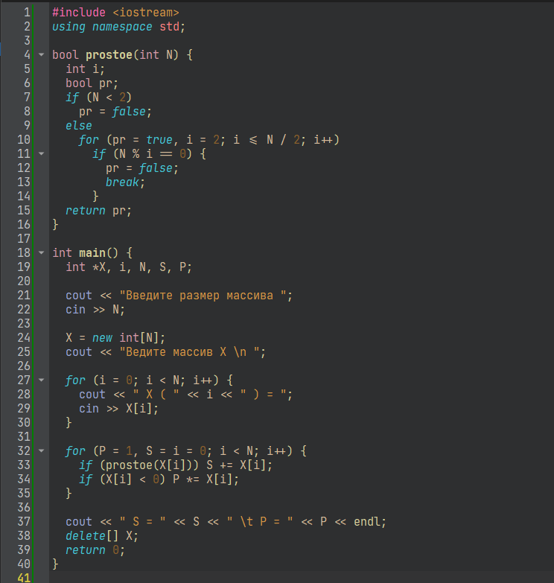Выполнил задание 1
* 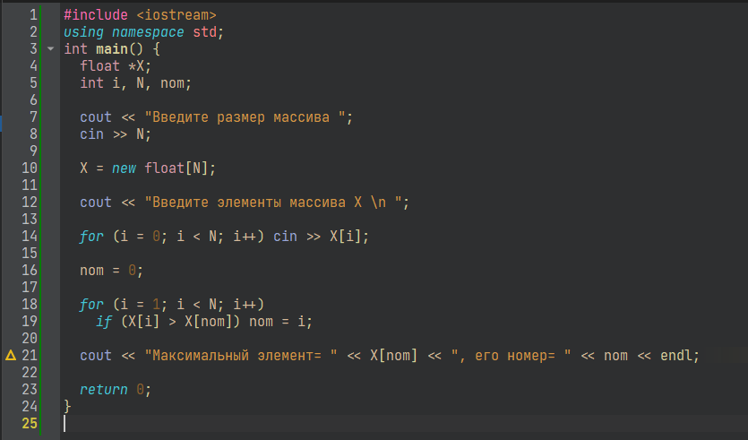Выполнил задание 2
* 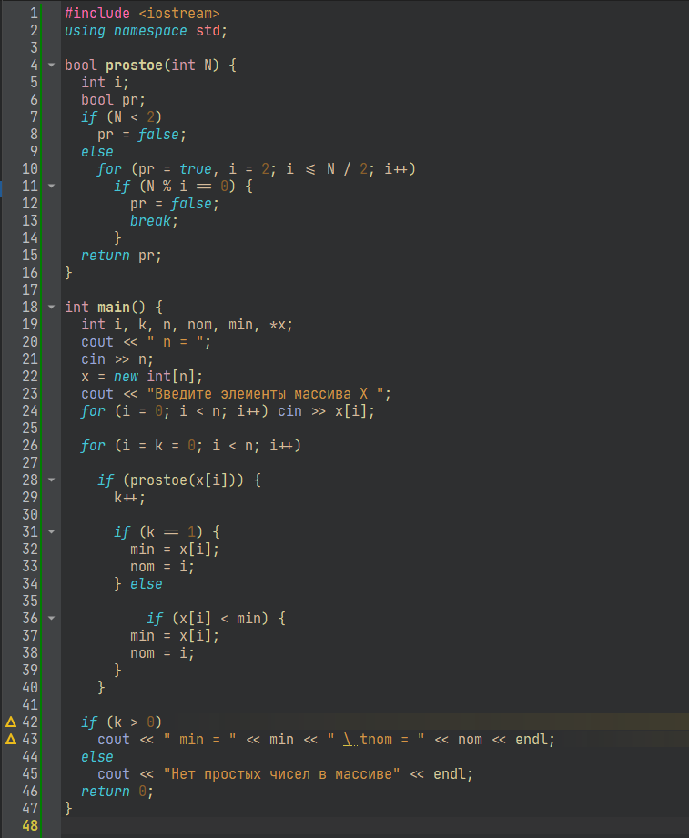Выполнил задание 3
* 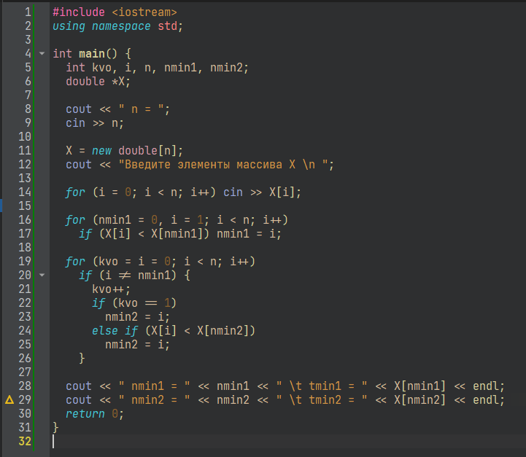Выполнил задание 4
* 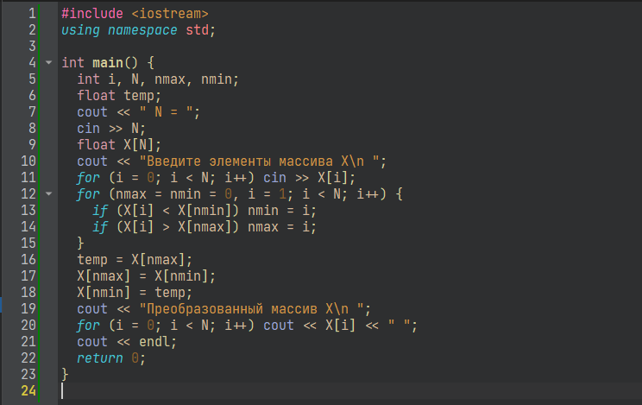Выполнил задание 5
* 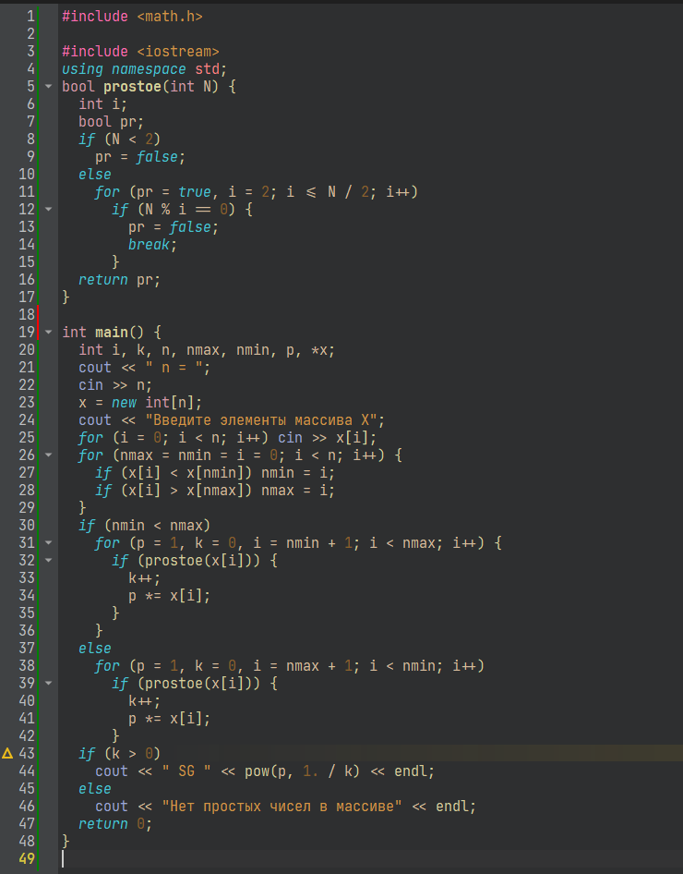Выполнил задание 6
* 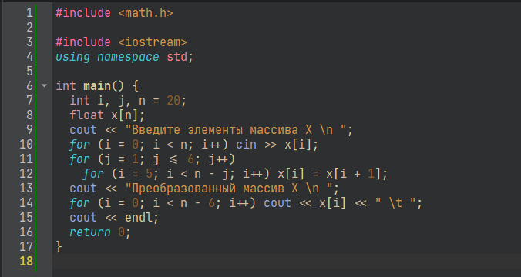Выполнил задание 7
* 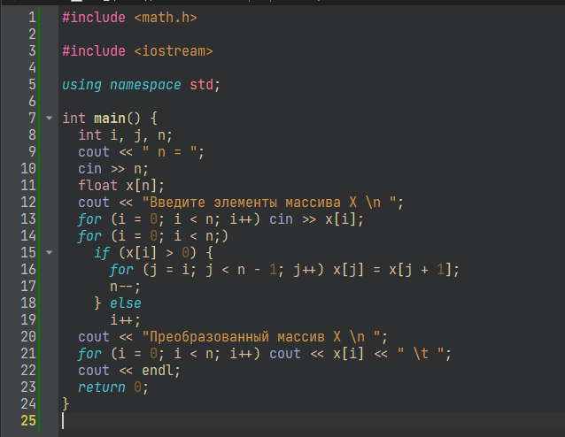Выполнил задание 8
* 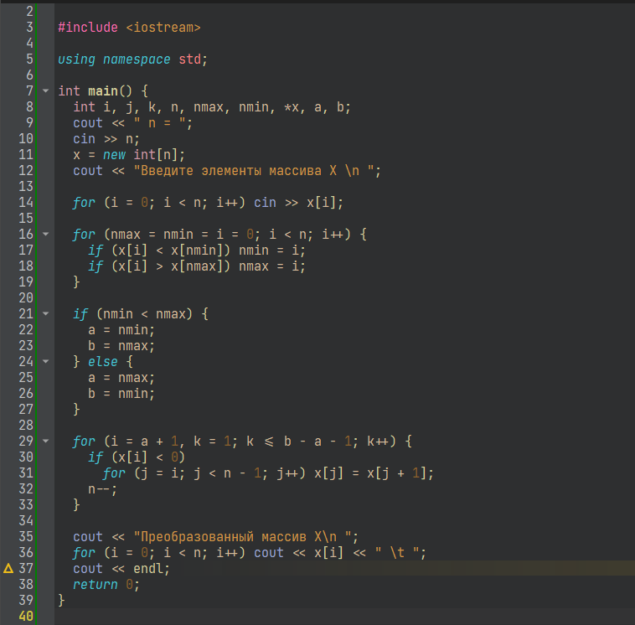Выполнил задание 9
* 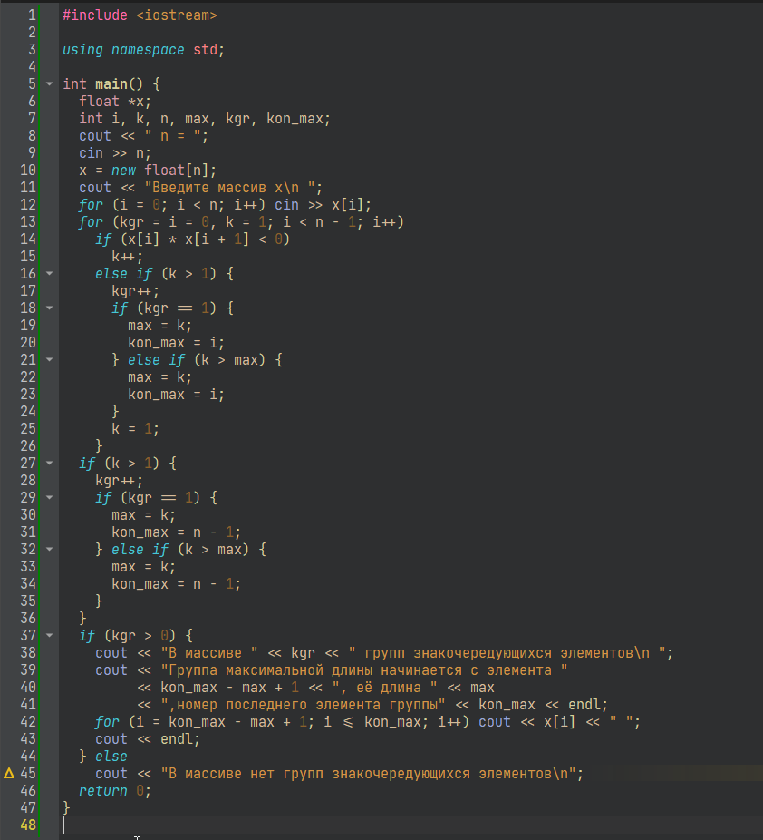Выполнил задание 10
* 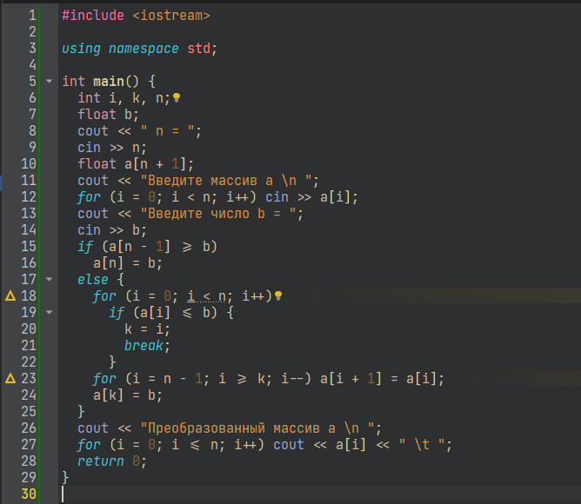Выполнил задание 11
* 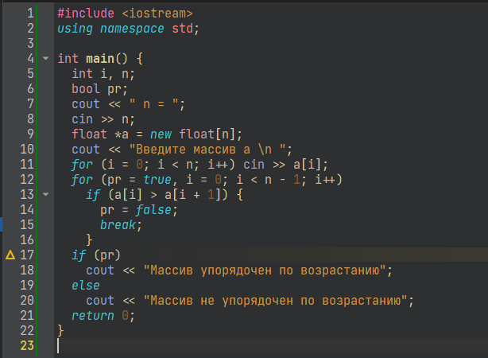Выполнил задание 12
* 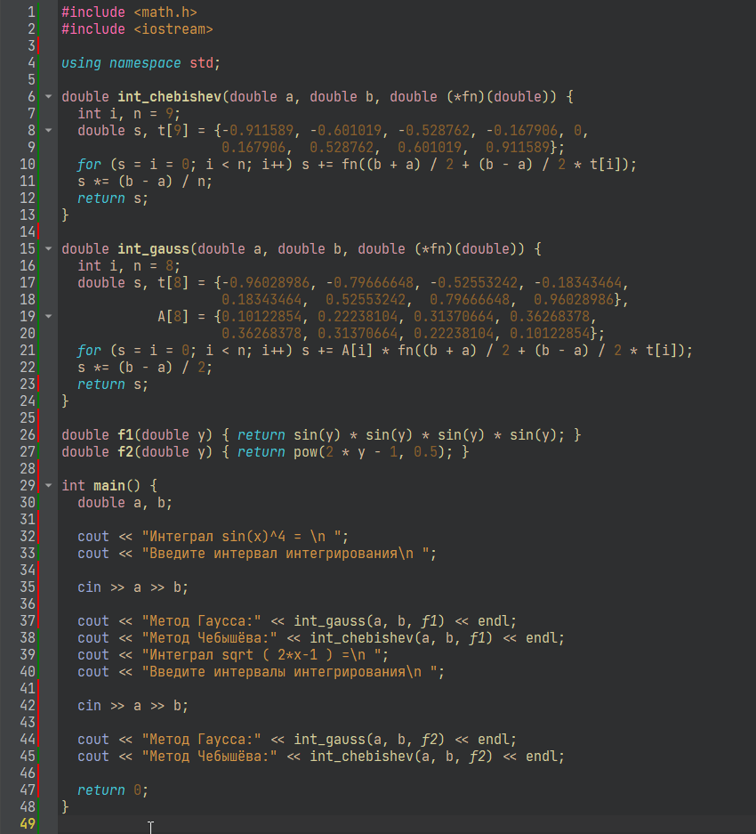Выполнил задание 13
* 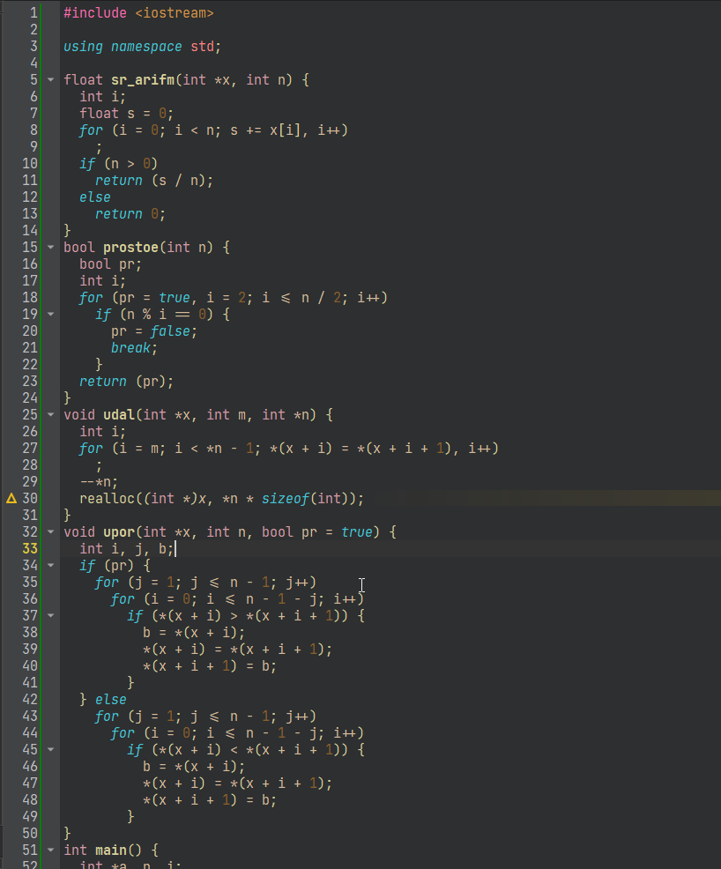Выполнил задание 14
* 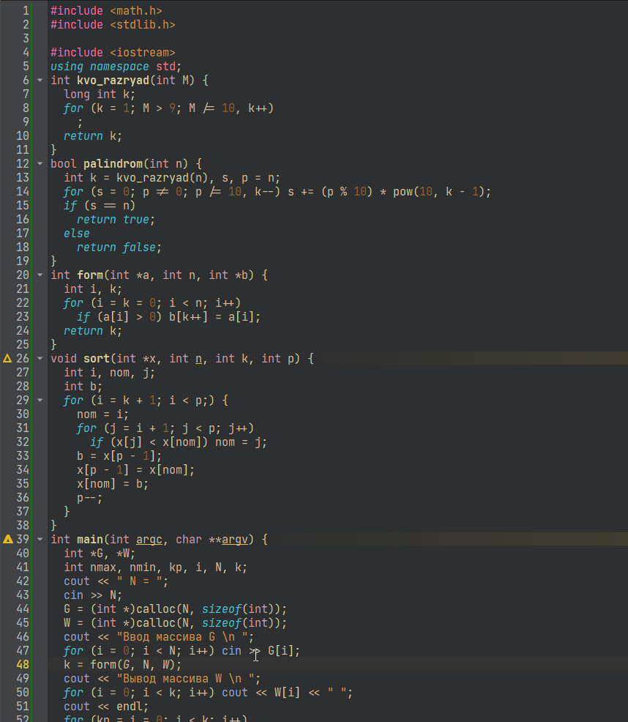Выполнил задание 15
* 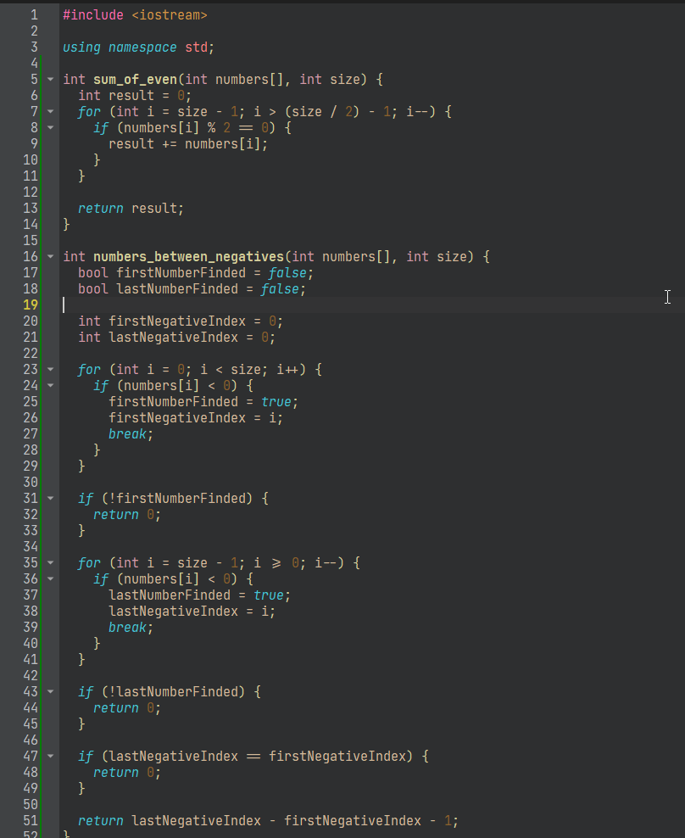Выполнил самостоятельное задание 1
* 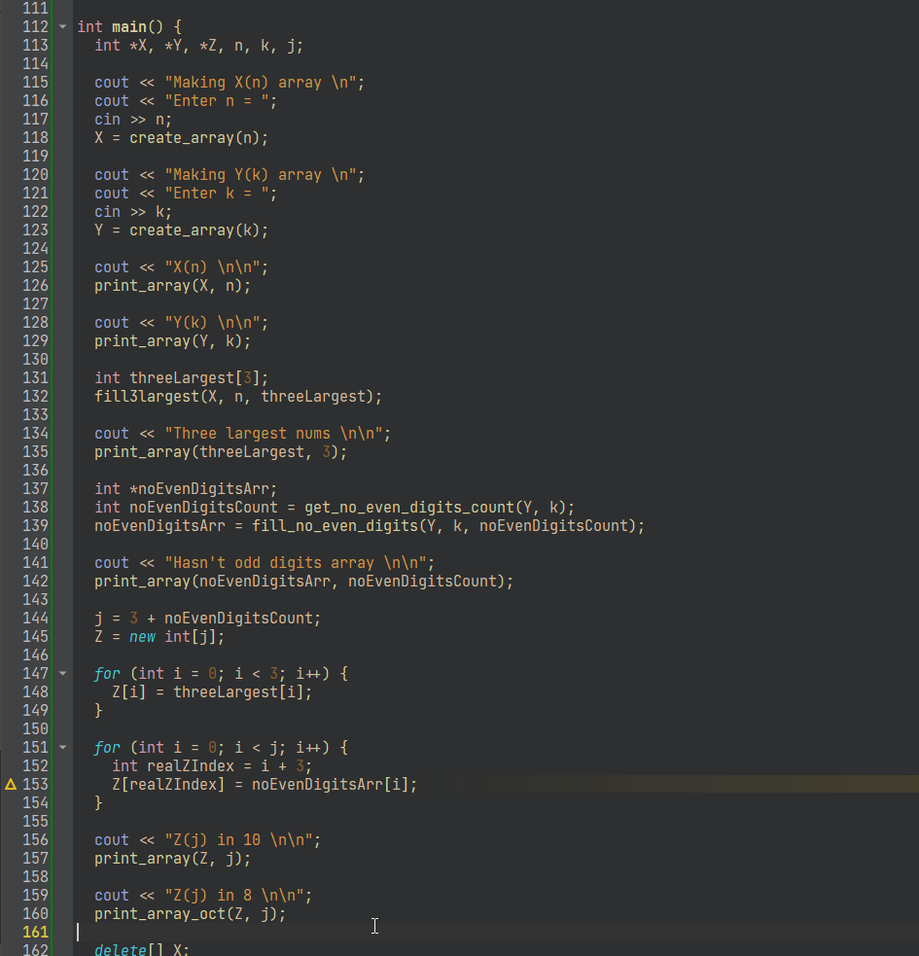Выполнил самостоятельное задание 2
* 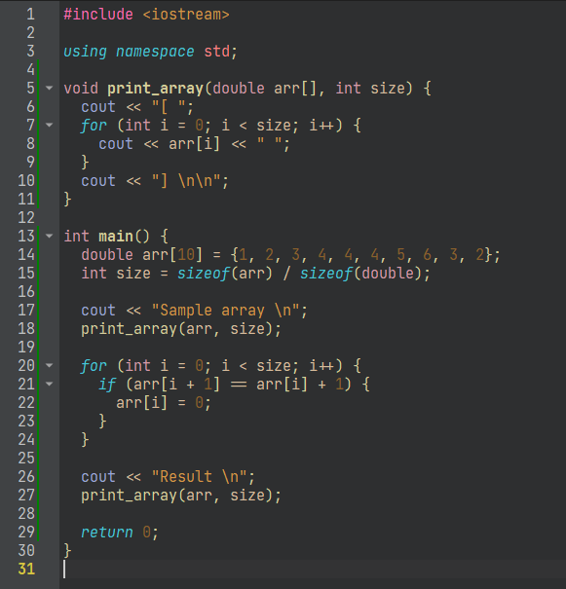Выполнил самостоятельное задание 3
* 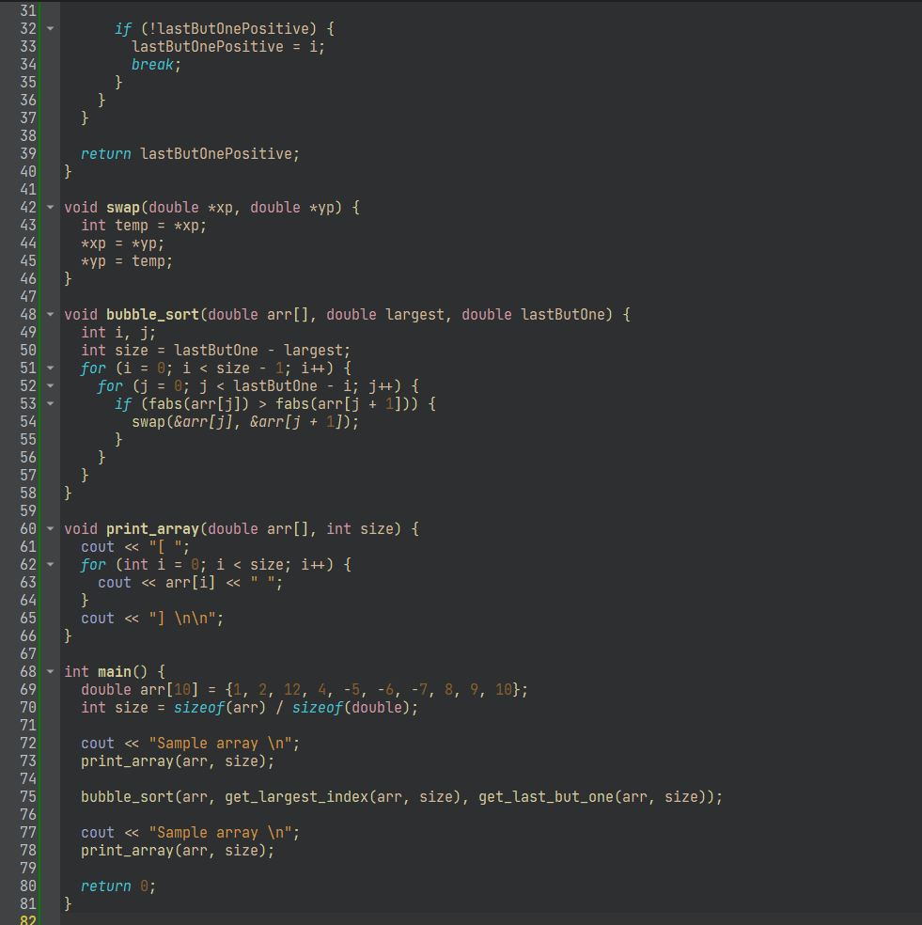Выполнил самостоятельное задание 4